Министерство образования и молодежной политики Свердловской области

ГАПОУ СО «Екатеринбургский колледж транспортного строительства»

Основы проектирования баз данных

Отчет по практической работе №1

на тему: Проектирование базы данных «Туристическое агентство»

Выполнил: Ковязин Андрей

Группа: ПР-21

Преподаватель: С.И. Овчинникова

2023

# ПРИМЕР ВЫПОЛНЕНИЯ РАБОТЫ

Рассмотрим пример проектирования базы данных в среде СУБД MS SQL.

Описание предметной области.

В данном проекте выполняется разработка реляционной базы данных для информационной системы «Организация зарубежных поездок».

Постановка задачи.

Главная задача системы – сохранение в базе данных всех необходимых сведений о клиентах и сведений их поездок, формирование необходимых печатных форм для отображения и ввода данных. В системе должен использоваться единый справочник поездок для всех клиентов. Информационная система предназначена для двух категорий пользователей: организаторы и клиенты. Организаторы могут просматривать информацию об клиентах, добавлять новые записи, а также удалять старые записи. Клиенты могут получить сведения о поездках.

Концептуальная модель базы данных.

При разработке ER-моделей мы должны получить следующую информацию о предметной области:

˗ список сущностей предметной области;

˗ список атрибутов сущностей;

˗ описание взаимосвязей между сущностями.

После анализа предметной области мы выделили три сущности: «Клиенты», «Маршруты», «Поездки». Следующим шагом определим атрибуты всех сущностей и выделим ключевые атрибуты (рис. 1).

|  |  |  |
| --- | --- | --- |
| Клиенты | Маршруты | Поездки |
| ФИО клиента Серия паспорта Номер паспорта | Страна назначения Стоимость оформления визы Стоимость 1 дня пребывания Стоимость транспортных услуг | ФИО клиента Страна назначения Дата начала поездки Количество дней Цель поездки Стоимость поездки НДС Итого |

Рис. 1. Список атрибутов

Домены из которых атрибуты берут свои значения, приведены в таблице. Здесь же приведены ограничения для атрибутов на уровне кортежей: повторяемость, обязательность и значения по умолчанию.

Таблица 1. Список атрибутов с ограничениями

|  |  |  |  |  |
| --- | --- | --- | --- | --- |
| Атрибуты | Ограничение | Повторяемость | Обязательность | Значение по умолчанию |
| ФИО клиента |  | + | + | нет |
| Серия паспорта |  | - | + | нет |
| Номер паспорта |  | - | + | нет |
| Страна назначения |  | + | + | нет |
| Стоимость 1 дня пребывания |  | + | + | нет |
| Стоимость транспортных услуг |  | + | + | нет |
| Стоимость оформления визы |  | + | + | нет |
| Дата начала поездки |  | + | + | нет |
| Количество дней |  | + | + | нет |
| Цель поездки |  | + | + | нет |
| Стоимость поездки |  | + | - | нет |
| НДС |  | + | - | нет |
| Итого |  | + | - | нет |

Примечания:

1. Поля «Серия паспорта» и «Номер паспорта» являются не повторяющимися лишь вместе, по этому являются ключами
2. Стоимость поездки, НДС, Итого считаются автоматически

Определим типы связей и построим начальную ER-модель данных

(рис. 2).

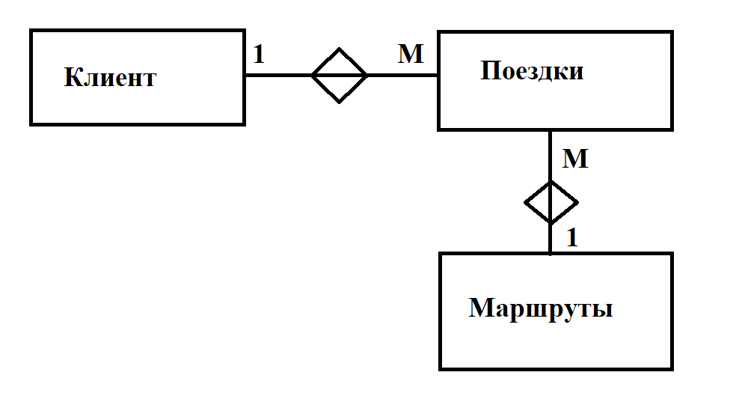

Рис. 2. Начальная ER - модель данных

Преобразование концептуальной модели в концептуальную схему выбранной реляционной СУБД осуществляется в следующей последовательности.

* 1. Для каждой сильной сущности ER-модели создается отдельная таблица, а для каждого атрибута сущности создается столбец таблицы. Ключевой атрибут становится первичным ключом, а дополнительные ключевые атрибуты - потенциальными ключами.
  2. Для каждой слабой сущности также создается отдельная таблица, в которой должны присутствовать ключевые столбцы доминирующих таблиц. В зависимости от вида связи устанавливаются ключевые атрибуты таблицы.
  3. Далее необходимо создать внешние ключи, обеспечивающие ссылочную целостность, по указанному типу связи в ER-модели.

Вполне возможно, что в ER-схеме будет присутствовать избыточность данных, поэтому необходимо нормализировать базу данных, как минимум, до нормальной формы Бойса-Кодда (рис. 3).

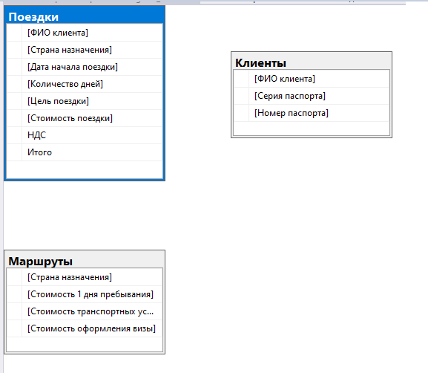

Рис. 3. Концептуальная ER-диаграмма

1. В физической модели каждой сущности будет соответствовать таблица базы данных, а каждому атрибуту – поле таблицы.

Таблица 2. Клиенты

|  |  |
| --- | --- |
| Имя поля | Тип данных |
| **ФИО клиента** | Текстовый |
| Серия паспорта | Числовой |
| Номер паспорта | Числовой |

Таблица 3. Маршруты

|  |  |
| --- | --- |
| Имя поля | Тип данных |
| Страна назначения | Текстовый |
| Стоимость 1 дня пребывания | Денежный |
| Стоимость транспортных услуг | Денежный |
| Стоимость оформления визы | Денежный |

Таблица 4. Поездки

|  |  |
| --- | --- |
| Имя поля | Тип данных |
| **ФИО клиента** | Счетчик |
| Страна назначения | Текстовый |
| Дата начала поездки | Дата |
| Количество дней | Числовой |
| Цель поездки | Текстовый |
| Стоимость поездки | Денежный |
| НДС | Денежный |
| Итого | Денежный |

Физическая ER-диаграмма представлена в приложении 1.

1. Разработка базы данных

*4.1. Создание таблиц*

На основании реляционной модели данных необходимо создать 3 таблицы «Клиенты», «Маршруты», «Поездки». Создадим таблицы в режиме конструктора, для этого на вкладке ленты «Создание» выберем пункт «Конструктор таблиц». Каждой таблице назначим ключевое поле (рис. 4).

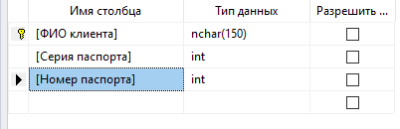

Рис. 4. Таблица «Клиенты» в режиме конструктора

В поле «ФИО клиента» таблицы «Поездки» выберем тип данных

«Мастер постановок». В появившемся окне выберем команду «Объект «поле подстановки» получит значение из другой таблицы или запроса». В появившемся окне выберем таблицу «Клиенты». В списке «Доступные поля» выберем поле «ФИО клиента». Порядок сортировки выберем сначала по полю «Фамилия», затем по полю «Имя» по возрастанию, в следующем диалоговом окне установим флажок «Скрывать ключевое поле». Аналогичным образом создадим раскрывающийся список для поля «Страна назначения» в таблице «Поездки», источником данных будет таблица «Маршруты».

После создания ключевых полей можно приступить к созданию связей. Создадим связи между таблицами, выполнив команду: вкладка ленты Работа с базами данных – Схема данных. В диалоговом окне схемы связи включим флажов *Обеспечение условия целостности,* выбрав пункты *каскадное обновление связанных полей* и *каскадное удаление связанных полей* (рис. 5)*.*

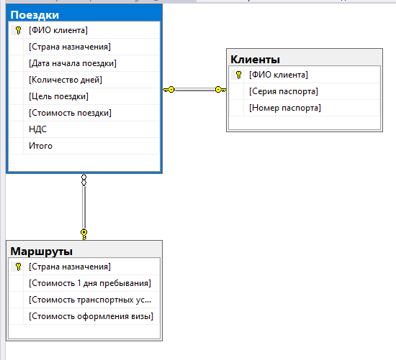

Рис. 5. Схема данных

Заполним таблицы данными. Снимки экранов таблиц представлены в приложении 2.

**Запросы**

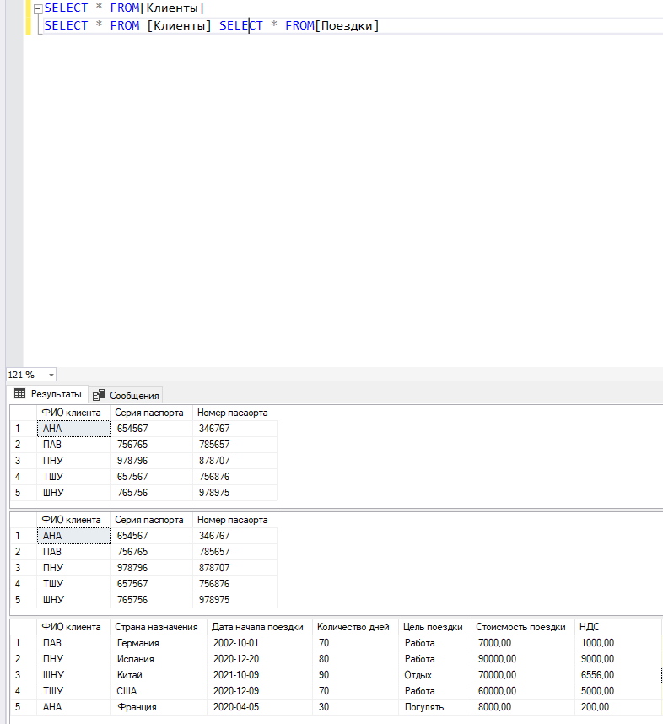

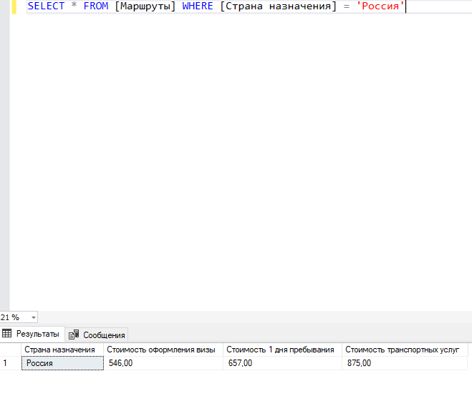

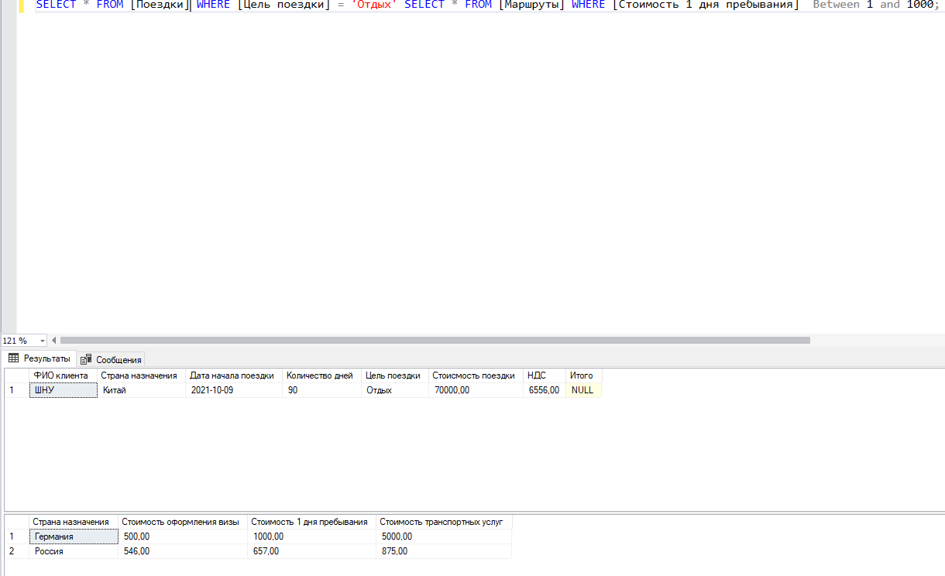

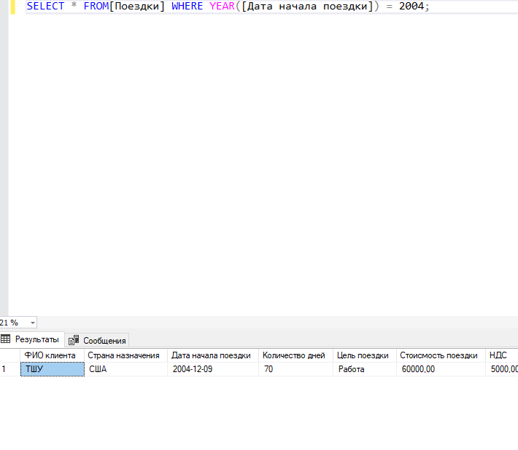

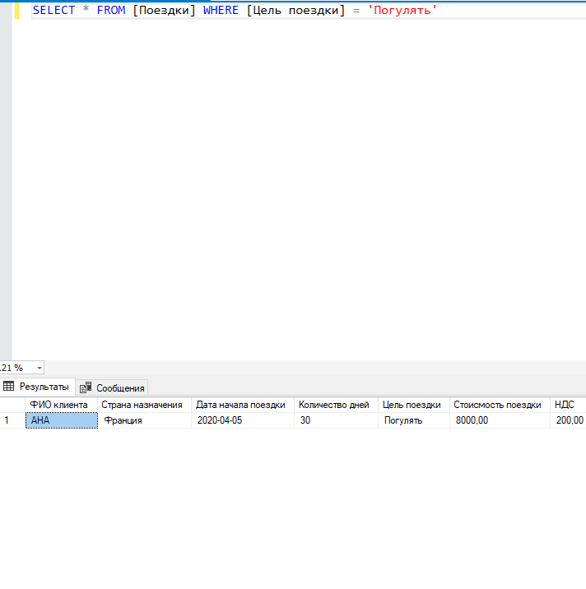

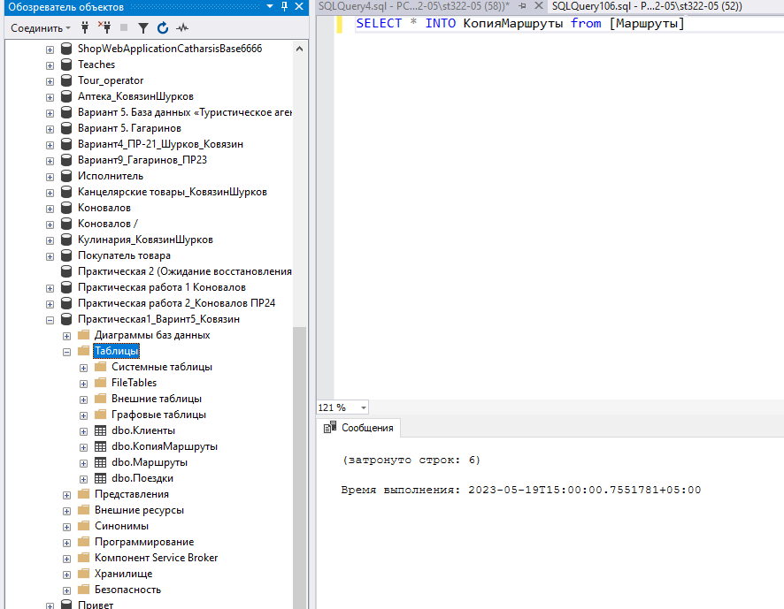

Вывод: Научился работать с таблицами, связями и заросами.